**Métodos**

(Diego Martins de Pinho)

**- Nomenclatura e assinatura**

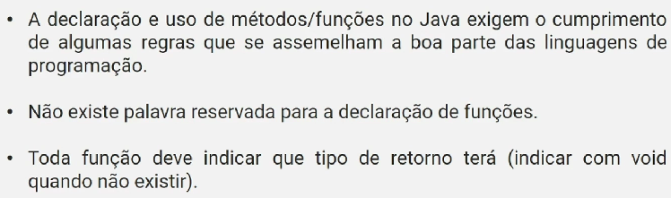

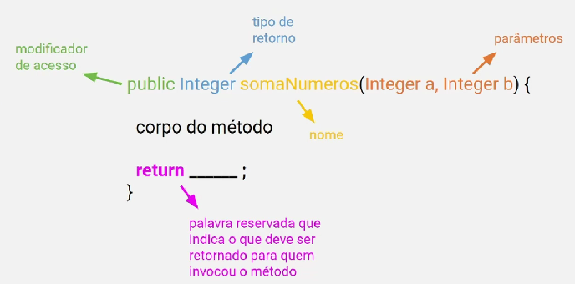

Public Integer somaNumero.... é:

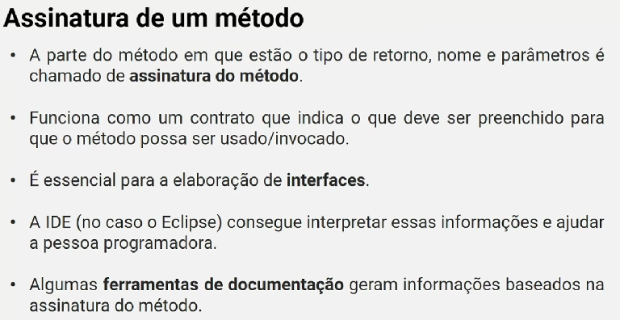

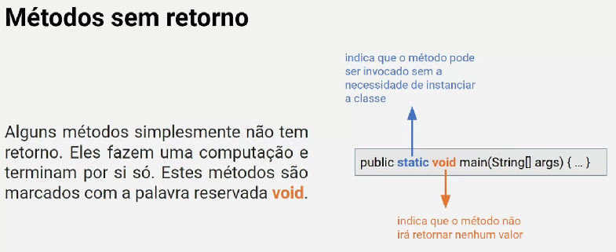

**- Parâmetros por valor e referência**

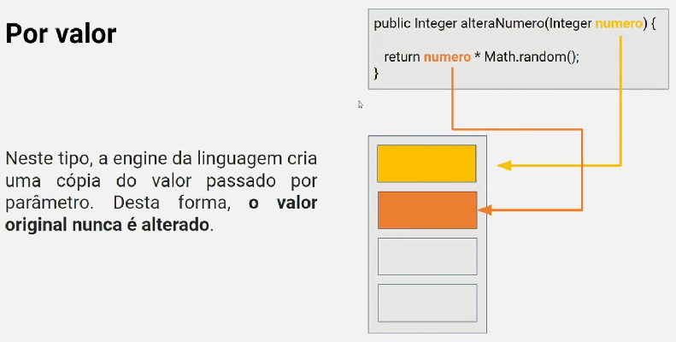

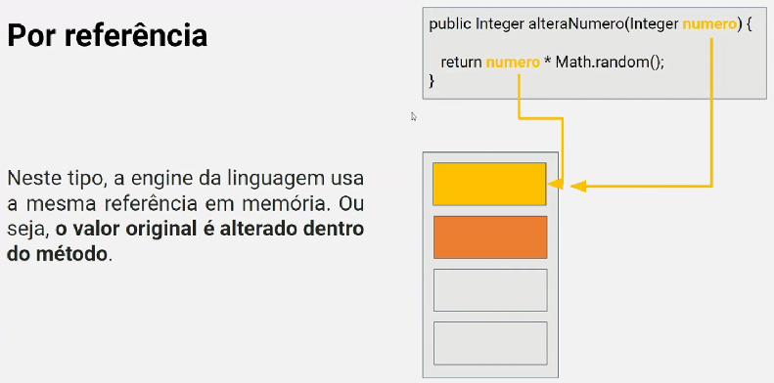

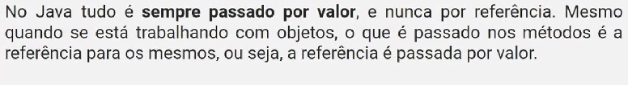

**- Chamada e retorno de métodos**

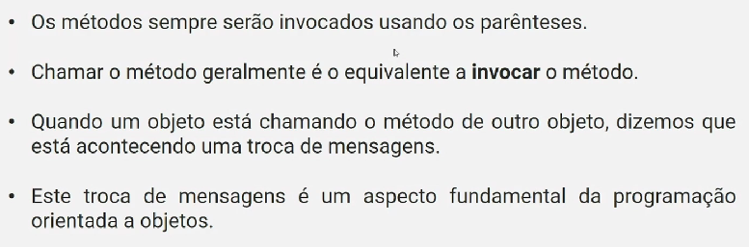

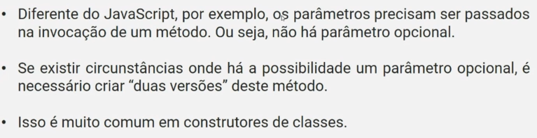

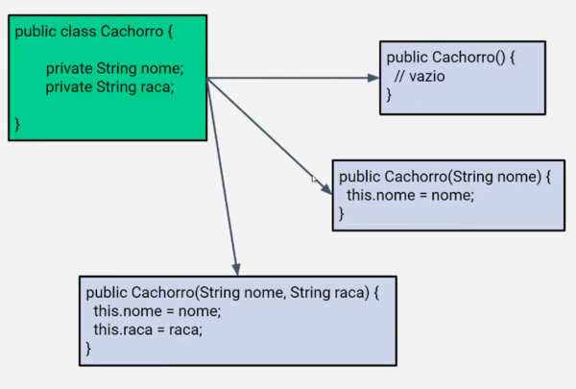

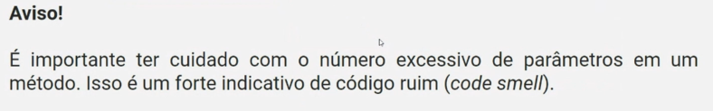

**- Visibilidade e sobreposição**

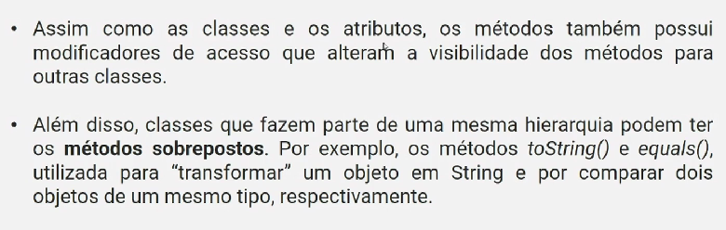

Sobreposição...

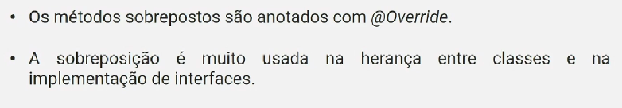

**- Recursividade**

